
ЧĂВАШ РЕСПУБЛИКИ
ЭЛĔК РАЙОН
АДМИНИСТРАЦИЙĔ

ЙЫШĂНУ

16.02.2012 № 103

Элĕк сали

ЧУВАШСКАЯ РЕСПУБЛИКА
АДМИНИСТРАЦИЯ
АЛИКОВСКОГО РАЙОНА

ПОСТАНОВЛЕНИЕ

16.02.2012 № 103

с. Аликово

Об утверждении Правил содержания и
эксплуатации детских игровых комплексов

В целях надлежащего содержания и эксплуатации детских игровых и спортивных площадок, размещенных на территориях населенных пунктов Аликовского района, администрация Аликовского района п о с т а н о в л я е т:
1. Утвердить Правила содержания и эксплуатации детских игровых комплексов (приложение).
2. Рекомендовать собственникам и балансодержателям детских игровых комплексов организовать работу по их инвентаризации и провести функциональный осмотр игровых элементов с целью проверки исправности и устойчивости оборудования, а также определения изношенных элементов конструкций игрового и спортивного оборудования, руководствуясь утвержденными Правилами.
3. Контроль за исполнением настоящего постановления возложить на отдел строительства и развития общественной инфраструктуры администрации Аликовского района.
4. Настоящее постановление подлежит официальному опубликованию.

Глава администрации
Аликовского района А.Н. Куликов

Приложение
УТВЕРЖДЕНЫ
постановлением администрации
Аликовского района
от 16.02.2012 № 103

Правила содержания и эксплуатации детских игровых площадок

1 Область применения

Настоящие правила распространяются на оборудование детских игровых площадок (далее - оборудование), предназначенное для индивидуального и коллективного пользования. Правила устанавливает общие требования безопасности при монтаже и эксплуатации оборудования всех типов.

1 Монтаж и установка оборудования

1.1 Монтаж и установку оборудования выполняют в соответствии с проектом, паспортом изготовителя, нормативными документами.
1.2 Оборудование монтируют и устанавливают так, чтобы обеспечивалась безопасность играющих детей.
1.3 Запрещается пользоваться оборудованием, не обеспечивающим безопасность детей.
Примечание - Например, если безопасная установка оборудования не завершена, ударопоглощающее покрытие не выполнено или техническое обслуживание не может обеспечить безопасность.

2 Документация, предоставляемая изготовителем (поставщиком)

2.1 Изготовитель (поставщик) предоставляет паспорт на оборудование по ГОСТ 2.601 на русском языке, а также, при необходимости, на государственных языках субъектов Российской Федерации и родных языках народов Российской Федерации.
2.2 Паспорт предоставляют на комплекс оборудования или на оборудование, которое может быть установлено отдельно и использовано как самостоятельная единица (детский игровой комплекс либо отдельно стоящие горку, качели, карусели, качалку и т.п.).
Примечание - На оборудование, которое не может быть установлено отдельно и использовано как самостоятельная единица (пристраиваемые горки, лестницы и т.п.), паспорт не предоставляют. Для такого оборудования необходима лишь запись в разделе "Комплектность" паспорта на игровой комплекс, в составе которого монтируется это оборудование.

2.3 Паспорт, по крайней мере, должен содержать:
- основные сведения об оборудовании;
- основные технические данные;
- комплектность;
- свидетельство о приемке;
- свидетельство о консервации;
- свидетельство об упаковке;
- гарантийные обязательства;
- рекламации;
- сведения о хранении;
- сведения о консервации и расконсервации оборудования при эксплуатации;
- учет неисправностей при эксплуатации;
- учет технического обслуживания;
- сведения о ремонте;
- инструкцию по монтажу;
- правила безопасной эксплуатации;
- инструкцию по осмотру и проверке оборудования перед началом эксплуатации;
- инструкцию по осмотрам, обслуживанию и ремонтам оборудования;
- особые отметки.

Пример паспорта см. в приложении А.
2.3.1 Инструкция по монтажу должна, по крайней мере, содержать:
- размеры минимального пространства для размещения оборудования и безопасные расстояния от оборудования до поверхности игровой площадки;
- порядок монтажа (подробную инструкцию по монтажу и установке);
- необходимые обозначения, облегчающие сборку (например метки на сборочных частях оборудования и подробные инструкции);
- перечень необходимых специальных приспособлений и инструментов для монтажа (подъемных устройств, шаблонов, калибров, лекал и т.п.), мер предосторожности при монтаже и установке;
- значения крутящего момента (при необходимости);
- размеры участка для установки оборудования каждого вида;
- ориентацию оборудования и его элементов в целях защиты его от влияния климатических условий (солнца, ветра (при необходимости));
- требования к фундаментам, описание конструкции и размещения фундамента, требования к анкерному креплению;
- описание особенностей ландшафта для обеспечения безопасной эксплуатации;
- высоту свободного падения (для выбора ударопоглощающего покрытия);
- требование окраски или специальной пропитки оборудования или его элементов;
- требование удаления монтажного инструмента и приспособлений перед вводом оборудования в эксплуатацию.
2.3.2 Инструкции по осмотру и проверке оборудования перед началом эксплуатации и осмотрам, обслуживанию и ремонту оборудования должны, по крайней мере, содержать:
- чертежи, схемы, диаграммы и т.п., необходимые для осмотров, проверки и ремонта оборудования;
- рекомендации по регулярности осмотров и обслуживания с учетом используемых материалов, условий эксплуатации, уровня вандализма, срока службы оборудования и т.п.;
- указание узлов и деталей конструкции, требующих смазки, подтягивания болтов, натяжения канатов и т.п.;
- указание дополнительных мер, применяемых в период обкатки и регулирования оборудования;
- требования к специальной обработке оборудования или его элементов (при необходимости);
- требование изготовления заменяемых элементов и деталей по техническим условиям изготовителя;
- требование к обслуживанию ударопоглощающих покрытий игровой площадки, например уровню сыпучих материалов.

3 Контроль и техническое обслуживание оборудования

3.1 Оборудование и его элементы осматривают и обслуживают в соответствии с инструкцией изготовителя с периодичностью, установленной изготовителем.
3.2 Контроль за техническим состоянием оборудования и контроль соответствия требованиям безопасности, техническое обслуживание и ремонт осуществляет эксплуатант (владелец).
3.3 Результаты контроля за техническим состоянием оборудования и контроля соответствия требованиям безопасности, технического обслуживания и ремонта регистрируют в журнале, который хранится у эксплуатанта (владельца).
3.4 Контроль технического состояния оборудования включает:
- осмотр и проверку оборудования перед вводом в эксплуатацию;
- регулярный визуальный осмотр;
- функциональный осмотр;
- ежегодный основной осмотр.
3.4.1 По результатам ежегодного основного осмотра составляют акт. Пример акта ежегодного основного осмотра см. в приложении Б.
3.4.2 Регулярный визуальный осмотр
Регулярный визуальный осмотр позволяет обнаружить очевидные неисправности и посторонние предметы, представляющие опасности, вызванные пользованием оборудованием, климатическими условиями, актами вандализма (например разбитые бутылки, консервные банки, пластиковые пакеты, поврежденные элементы оборудования).
Периодичность регулярного визуального осмотра устанавливает эксплуатант (владелец) на основе учета условий эксплуатации.
Оборудование детских игровых площадок, подвергающееся интенсивному использованию или актам вандализма, требует ежедневного визуального осмотра.
Пример графика ежедневного визуального осмотра см. в приложении В.
3.4.3 Функциональный осмотр
Функциональный осмотр представляет собой детальный осмотр с целью проверки исправности и устойчивости оборудования, выявления износа элементов конструкции оборудования.
Осмотр проводят с периодичностью один раз в 1 - 3 мес в соответствии с инструкцией изготовителя. Особое внимание уделяют скрытым, труднодоступным элементам оборудования.
3.4.4 Примеры визуального и функционального осмотров - см. в приложении Д.
3.4.5 Ежегодный основной осмотр
Ежегодный основной осмотр для целей оценки соответствия технического состояния оборудования требованиям безопасности проводят с периодичностью не более одного раза в 12 мес.
В ходе ежегодного основного осмотра определяют:
- наличие гниения деревянных элементов;
- наличие коррозии металлических элементов;
- влияние выполненных ремонтных работ на безопасность оборудования.
Особое внимание уделяют скрытым, труднодоступным элементам оборудования.
Ежегодный основной осмотр проводит компетентный персонал в строгом соответствии с инструкцией изготовителя.
3.5 Графики осмотров
3.5.1 В целях контроля периодичности, полноты и правильности выполняемых работ при осмотрах различного вида эксплуатант (владелец) разрабатывает графики проведения осмотров.
3.5.2 При составлении графика учитывают:
- инструкцию изготовителя;
- климатические условия, от которых может зависеть периодичность и содержание выполняемых работ при осмотрах.
В графике перечисляют оборудование и элементы оборудования, подлежащие проверке при различных видах осмотров в соответствии с 6.4.
3.6 При обнаружении в процессе осмотра оборудования дефектов, влияющих на безопасность оборудования, дефекты немедленно устраняют. Если это невозможно, то принимают меры, обеспечивающие невозможность пользоваться оборудованием, либо оборудование демонтируют и удаляют с игровой площадки.
3.7 После удаления оборудования оставшийся в земле фундамент также удаляют или огораживают и закрывают сверху так, чтобы участок игровой площадки был безопасным.

4 Требования безопасности при эксплуатации

4.1 Эксплуатант (владелец) разрабатывает и обеспечивает исполнение комплекса мероприятий по безопасной эксплуатации оборудования на основе учета:
- конструкции оборудования;
- требований эксплуатационных и иных документов, предоставленных изготовителем;
- установки, обслуживания и ремонта оборудования;
- климатических условий и условий эксплуатации оборудования.
4.2 Эксплуатант (владелец) детской игровой площадки должен периодически, не менее одного раза в 12 мес, оценивать эффективность мероприятий по обеспечению безопасности и на основе опыта или при изменении условий эксплуатации корректировать (если это необходимо) комплекс мероприятий по обеспечению безопасности.
4.3 Требования к персоналу
Персонал должен быть обученным и компетентным.
Уровень компетентности персонала определяется видом выполняемых работ.
Персонал должен иметь точную информацию о выполняемой работе, уровне ответственности и полномочиях.
4.4 Документация на оборудование
Вся эксплуатационная документация (в том числе паспорт, акт осмотра и проверки, графики осмотров и т.п.) подлежит постоянному хранению.
Должен быть обеспечен постоянный доступ персонала к документации во время осмотров, обслуживания и ремонта оборудования.
4.5 Информационное обеспечение безопасности
Для обеспечения безопасности на детской игровой площадке эксплуатант разрабатывает и устанавливает информационные таблички или доски, содержащие:
- правила и возрастные требования при пользовании оборудованием;
- номера телефонов службы спасения, скорой помощи;
- номер(а) телефона(ов) для сообщения службе эксплуатации о неисправности и поломке оборудования.
Пример оформления информационной доски см. в приложении Г.
4.6 Обеспечение оказания экстренной помощи
Входы, выходы, эвакуационные пути, проходы, предназначенные для работников службы спасения, скорой помощи, службы эксплуатации, должны быть всегда доступны, открыты и свободны от препятствий.
4.7 Устранение неисправностей
Неисправности оборудования, обнаруженные в процессе эксплуатации, снижающие безопасность, немедленно устраняют. Если это невозможно, то принимаются меры, обеспечивающие невозможность пользования оборудованием, либо оборудование демонстрируется и удаляется с игровой площадки.
4.8 Регулярное обслуживание
Регулярное обслуживание включает мероприятия по поддержанию безопасности и качества функционирования оборудования и покрытий детской игровой площадки.
Мероприятия по регулярному обслуживанию оборудования включают:
- проверку и подтягивание узлов крепления;
- обновление окраски оборудования;
- обслуживание ударопоглощающих покрытий;
- смазку подшипников;
- нанесение на оборудование маркировок, обозначающих требуемый уровень ударопоглощающих покрытий из сыпучих материалов;
- обеспечение чистоты оборудования и покрытий (удаление битого стекла, обломков и загрязнителей);
- восстановление ударопоглощающих покрытий из сыпучих материалов и корректировку их уровня;
- обслуживание пространства зон безопаности #.
4.9 Ремонтные работы
Ремонтные работы включают:
- замену крепежных деталей;
- сварку;
- замену частей оборудования;
- замену структурных элементов оборудования.
4.10 Безопасность персонала
Необходимо обеспечивать соблюдение мер безопасности персонала, выполняющего работы по обслуживанию и ремонту оборудования.
Во время проведения ремонтных работ посторонние лица на детскую игровую площадку не допускаются.
4.11 Внесение изменений в конструкцию оборудования
Для обеспечения безопасности оборудования внесение изменений в конструкцию оборудования или его элементов допускается только после консультаций и письменного согласования с изготовителем оборудования.

Приложение А
(справочное)

Пример паспорта детского игрового оборудования

┌───────────────────────────────────────────────────────────────────────┐
│ │
│ ЗАКРЫТОЕ АКЦИОНЕРНОЕ ОБЩЕСТВО │
│ "ВЫМПЕЛ" │
│ │
│ │
│ │
│ ДЕТСКИЙ ИГРОВОЙ КОМПЛЕКС │
│ ИК-Г44 │
│ │
│ │
│ Для детей от 3 до 7 лет │
│ │
│ │
│ ПАСПОРТ │
│ │
│ Г44.00.00.00 ПС │
│ │
│ │
│ │
│ │
│ Санкт-Петербург │
└───────────────────────────────────────────────────────────────────────┘

Основные сведения об изделии

1.1 Наименование Детский игровой комплекс ИК-Г44
────────────────────────────────────────
1.2 Предприятие ЗАО "ВЫМПЕЛ", г. Санкт-Петербург
────────────────────────────────────────
1.3 Заводской номер 097
────────────────────────────────────────
1.4 Дата выпуска 12.07.2005
________________________________________
1.5 Детский игровой комплекс предназначен для детей от 3 до 7 лет и
создает условия:
- обеспечивающие физическое развитие ребенка;
- развивающие координацию движений, преодоление страха высоты,
ловкость и смелость, чувство коллективизма в массовых играх.

2 Основные технические данные

2.1 Размеры площадки 3100x800 мм
────────────────────────
2.2 Максимальная высота от уровня поверхности игровой площадки
до верхней отметки крыши 2300 мм
────────────────────────
2.3 Высота от уровня поверхности игровой площадки
до площадок и мостиков 600 мм
────────────────────────
2.4 Общая масса детского игрового комплекса 350 кг
────────────────────────

N | Обозначение | Наименование | Количество | Размеры | Масса, кг | Примечание
1 | Г 44.00.00.00 | Детский игровой комплекс ИК-Г44 | 1 | 260 х 976 х 2740 | 350
2 | Г 44.01.00.00 | Башня с полом | 1 | 800 х 800 х 2740 | 200
3 | Г 44.02.00.00 | Крыша | 1 | 900 х 900 х 350 | 20
4 | Г 44.03.00.00 | Лестница | 1 | 660 х 500 | 50
5 | Г 44.04.00.00 | Горка приставная | 1 | 1500x400x400 | 50
6 | Г 44.01.01.00 | Экраны | 2 | 600 х 600 х 4 | 3
7 | Г 44.01.02.00 | Подпятники башни | 4 | 300 х 60 х 60 | 4
8 | Г 44.03.01.00 | Подпятники лестницы | 2 | 300 х 50 х 50 | 3
12 |  | Болт М 8 х 60  ГОСТ... | 12 |  | 1
13 |  | Гайка М8-6Н  ГОСТ... | 12 |  | 0,3
14 |  | Шайба 8.65 Г  ГОСТ ... | 24 |  | 0,2
3 Комплектность

4 Свидетельство о приемке

Детский игровой комплекс ИК-Г44, заводской номер 097 соответствует ГОСТ Р 52168-2003,
───────
ГОСТ Р 52169-2003 и признан годным к эксплуатации.

М.П. Дата выпуска 12 июля 2005 г.
────────
_________________ ___________________
личная подпись инициалы, фамилия

5 Свидетельство о консервации

Детский игровой комплекс ИК-Г44
──────────────────────── ───────────
наименование изделия обозначение

Заводской номер 097 подвергнуто консервации на _____________________________________________
───────
______________________________________________________________________________________________________
наименование предприятия, проводившего консервацию

согласно требованиям нормативных документов
Дата консервации __________________________
Срок консервации __________________________ М.П.
Консервацию провел __________________________ ______________________________
личная подпись инициалы, фамилия

6 Свидетельство об упаковке

Детский игровой комплекс ИК-Г44
──────────────────────── ───────────
наименование изделия обозначение

Заводской номер 097 упаковано ______________________________________________________________
───────
______________________________________________________________________________________________________
наименование предприятия, проводившего упаковку
согласно требованиям нормативных документов
Дата упаковки __________________________ М.П.
Упаковку провел __________________________ ______________________________
личная подпись инициалы, фамилия

7 Гарантийные обязательства

Предприятие-изготовитель гарантирует соответствие детского игрового комплекса ИК-Г44, заводской номер 097 требованиям ГОСТ Р 52168-2003 и ГОСТ Р 52169-2003 при соблюдении эксплуатантом (владельцем) правил монтажа, эксплуатации, транспортирования и хранения.
Срок гарантии на изделие 12 мес со дня поставки изделия эксплуатанту (владельцу).
При нарушении правил монтажа, эксплуатации, транспортирования и хранения оборудования изготовитель не несет ответственности за выход из строя как оборудования в целом, так и его отдельных элементов.

8 Рекламации

В случае обнаружения дефектов или поломок детского игрового комплекса в период гарантийного срока по вине изготовителя (поставщика) составляется Акт-рекламация.
Акт-рекламация должен содержать:
- наименование детского игрового комплекса, заводской номер и дату выпуска;
- даты получения, монтажа и ввода в эксплуатацию;
- общее время работы, ч;
- сведения об имевшихся неисправностях.
Детали, вышедшие из строя и послужившие причиной остановки детского игрового комплекса, должны быть сохранены до приезда представителя изготовителя.

9 Сведения о хранении

Дата |  | Условия хранения изделия | Должность, инициалы, фамилия и подпись ответственного лица
установки на хранение | снятия с хранения | Условия хранения изделия | Должность, инициалы, фамилия и подпись ответственного лица

10 Сведения о консервации и расконсервации при эксплуатации

Дата консервации | Дата расконсервации | Наименование организации, проводившей консервацию  (расконсервацию) | Должность, инициалы, фамилия и подпись ответственного лица

11 Учет неисправностей при эксплуатации

Дата отказа изделия, его составной части или элемента конструкции | Характер (внешнее проявление) неисправности | Время работы отказавшей составной части или элемента конструкции, ч | Принятые меры по устранению неисправности (расход ЗИП, направление акта-рекламации) | Должность, инициалы, фамилия и подпись ответственного лица | Примечание

12 Учет технического обслуживания

Дата | Замечания по техническому состоянию | Наименование проведенных работ | Должность, инициалы, фамилия и подпись ответственного лица

13 Сведения о ремонте
Наименование составной части изделия или элемента конструкции | Основание для проведения ремонта | Дата |  | Время наработки до ремонта, ч | Наименование организации, проводившей ремонт | Должность, инициалы, фамилия и подпись ответственного лица
 | Основание для проведения ремонта | Поставлено в ремонт | Выход из ремонта | Время наработки до ремонта, ч | Наименование организации, проводившей ремонт | Должность, инициалы, фамилия и подпись ответственного лица

14 Инструкция по монтажу

14.1 Монтаж детского игрового комплекса может проводиться предприятием-изготовителем или другими юридическими и физическими лицами, располагающими необходимой для этого материально-технической базой и квалификацией.
14.2 Установка детского игрового комплекса проводится на ровной площадке, свободной от насаждений. Размер площадки не менее 6140 х 3976 мм.
14.3 Перед началом монтажа необходимо:
- изучить документацию;
- проверить комплектность согласно разделу 3 настоящего паспорта;
- законсервированные поверхности должны быть расконсервированы;
- при проведении монтажных работ необходимо соблюдать требования безопасности.
14.4 Сборка детского игрового комплекса проводится согласно схеме, представленной на рисунке 1.

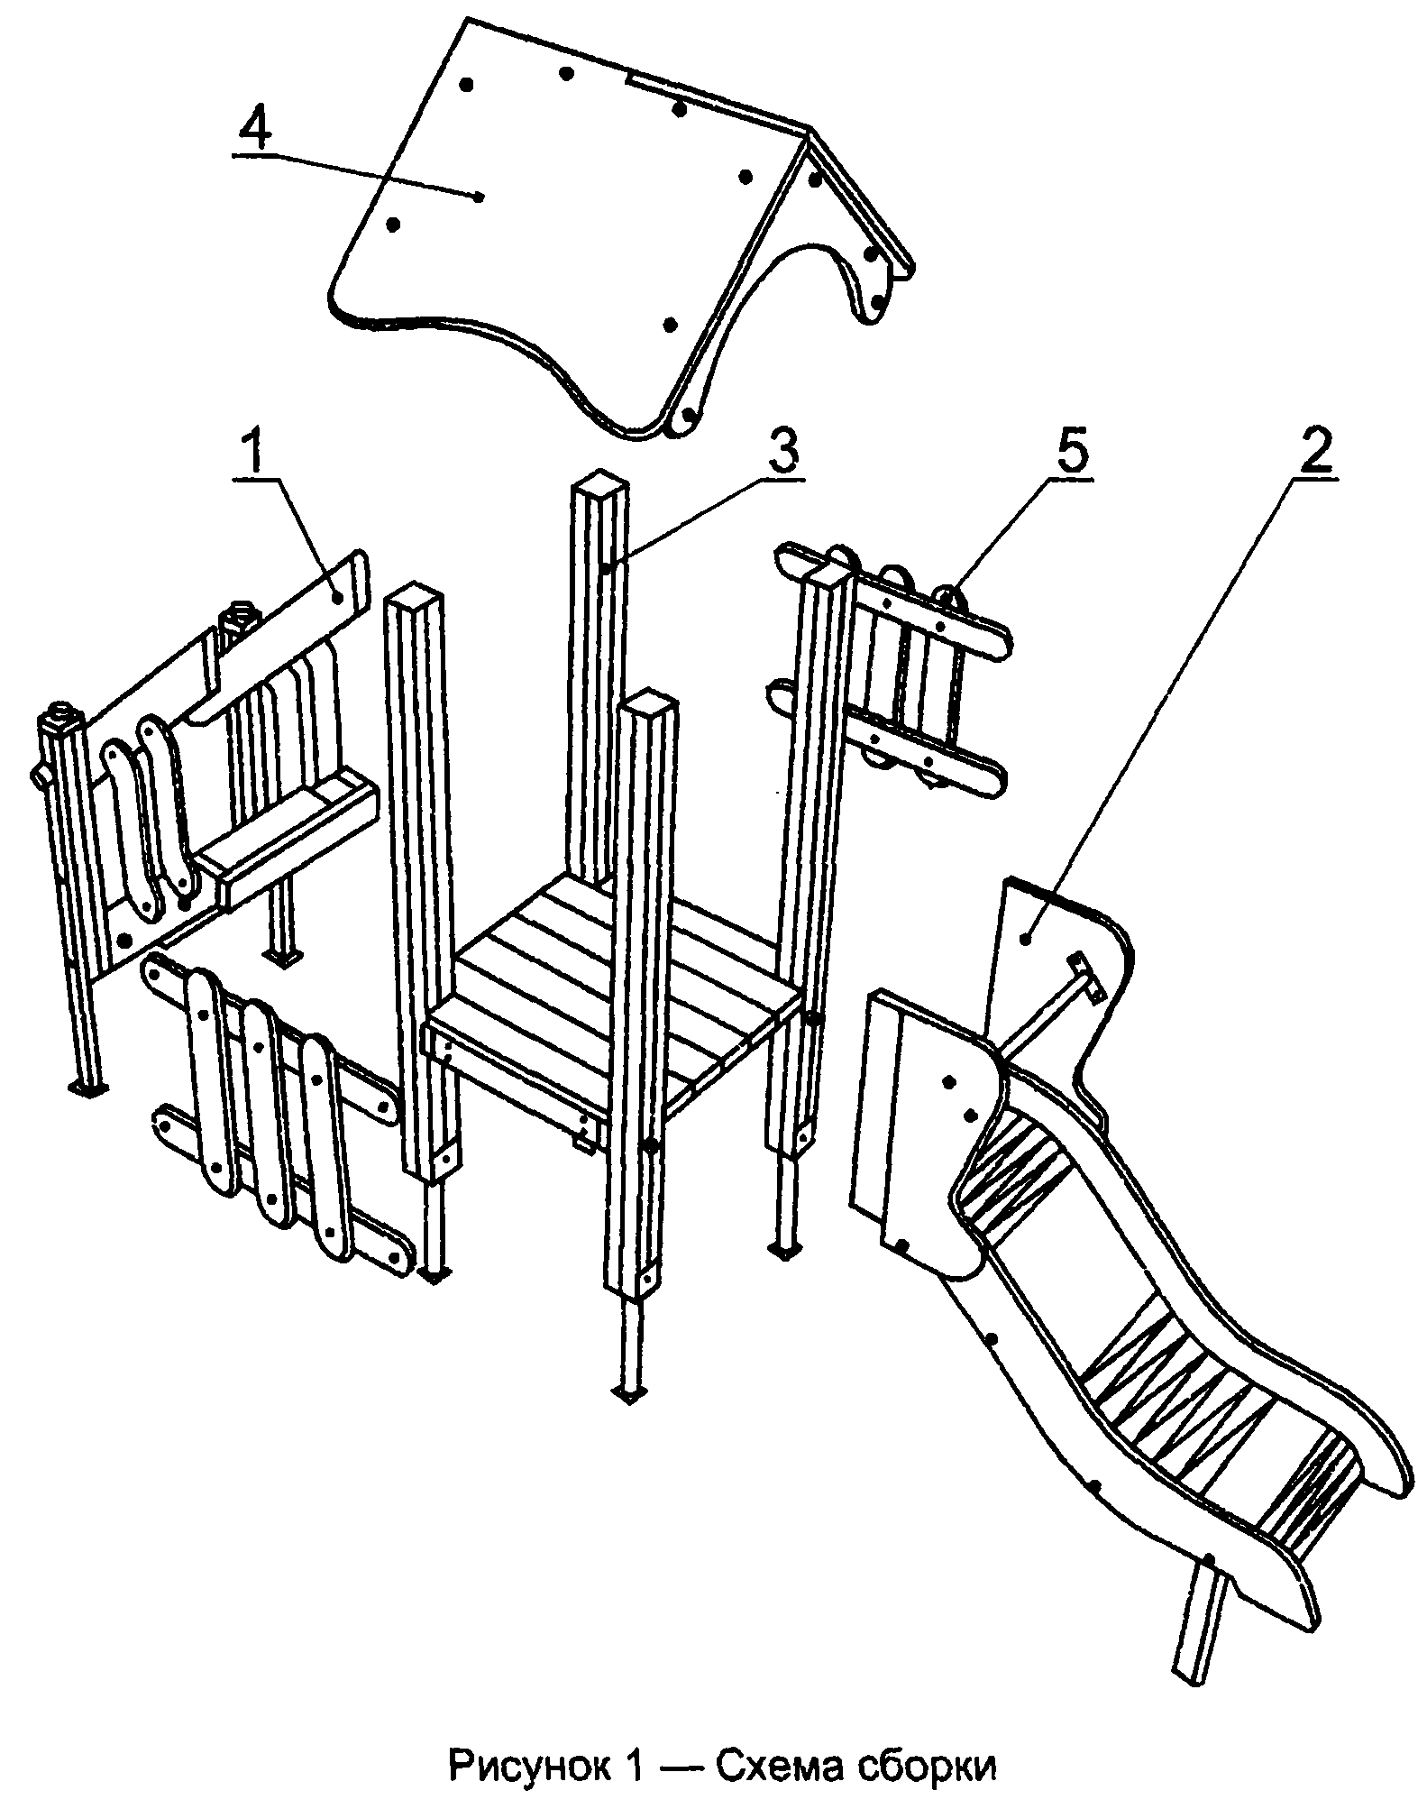

15 Правила безопасной эксплуатации игрового комплекса

15.1 Детский игровой комплекс ИК-Г44 предназначен для детей от 3 до 7 л ет.
15.2 Детский игровой комплекс ИК-Г44 представляет собой модульную конструкцию.
15.3 Детский игровой комплекс ИК-Г44 используется на детских игровых площадках без постоянного наблюдения оперативным персоналом. В целях обеспечения безопасной эксплуатации оборудования эксплуатант (владелец) должен ежедневно проводить регулярный визуальный осмотр.
15.4 Если во время осмотра будут обнаружены какие-то неполадки, то они должны быть немедленно устранены, а если это невозможно, то оборудование должно быть закрыто для детей.
15.5 На поверхности игровой площадки не должно быть посторонних предметов, острых элементов, выступов и травмирующих включений.
15.6 Материалы поверхности детской игровой площадки с низкими ударопоглощающими свойствами используют только вне области приземления.
15.7 Под оборудованием игровой площадки с высотой свободного падения более 600 мм должно быть ударопоглощающее покрытие по всей области приземления. При высоте свободного падения менее 600 мм в отдельных местах устраивают ударопоглощающее покрытие их дерна.
Пример покрытий поверхности игровой площадки см. в таблице.

Материал | Размер частиц материала, мм | Минимальная толщина слоя, мм
Разрыхленная земля, дерн | - | -
Мульча | 20 - 80 | 300
Древесные опилки | 5 - 30 | 300
Песок | 0,2 - 2 | 300
Гравий | 2 - 8 | 300
Резиновые покрытия на твердой поверхности | Плитка | 40
Резиновые покрытия на гравии | Плитка | 40

16 Инструкция по осмотру и проверке оборудования перед началом эксплуатации

Перед началом эксплуатации детского игрового комплекса проводят визуальный осмотр, проверяют узлы крепления и прочность конструкции.

17 Инструкция по осмотру, обслуживанию и ремонту оборудования

17.1 Регулярный визуальный осмотр оборудования детского игрового комплекса необходимо проводить ежедневно. При ежедневном осмотре проверяют прочность деревянных конструкций, а также узлы крепления.
17.2 Функциональный осмотр оборудования детского игрового комплекса необходимо проводить один раз в три месяца. При функциональном осмотре проверяют устойчивость конструкции. Степень износа поверхности скольжения (горки), прочность узлов крепления.
17.3 Ежегодный основной осмотр оборудования детского игрового комплекса проводят с периодичностью один раз в 12 мес.

18 Особые отметки

19 Чертежи и схемы

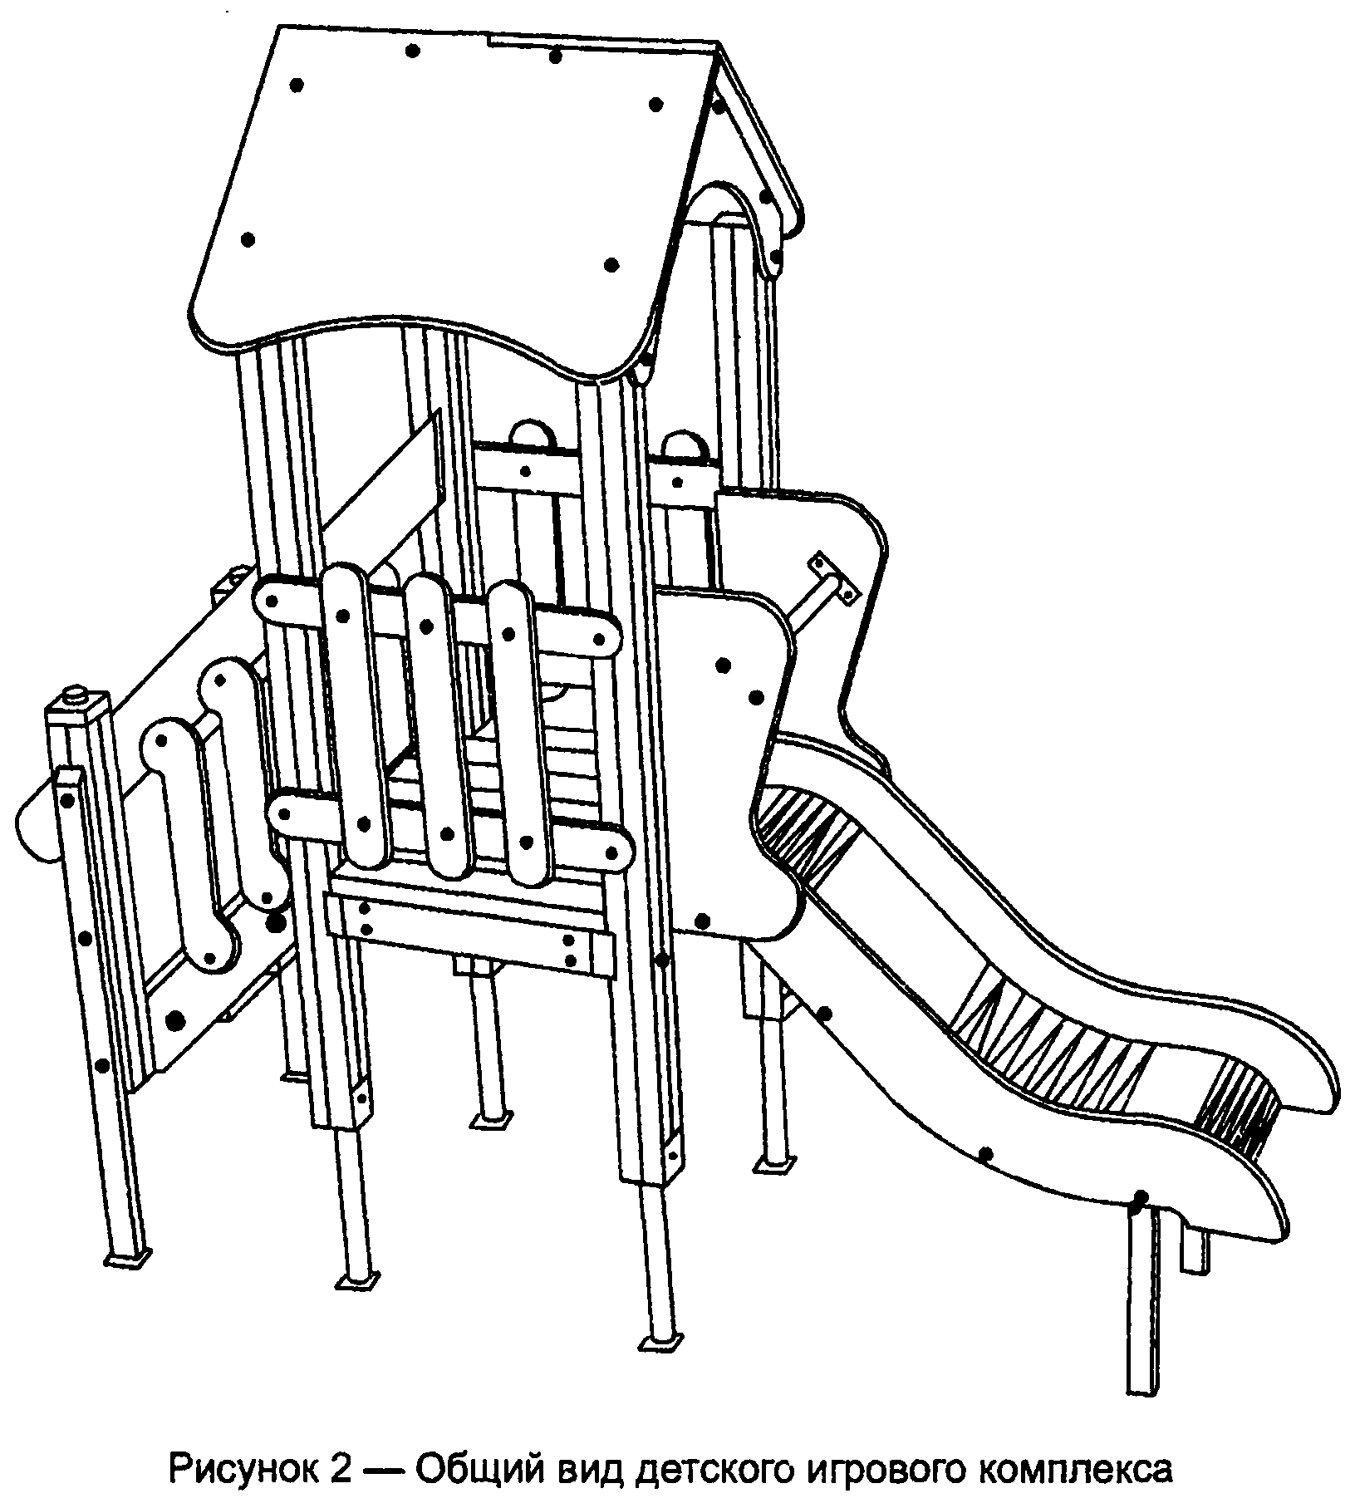

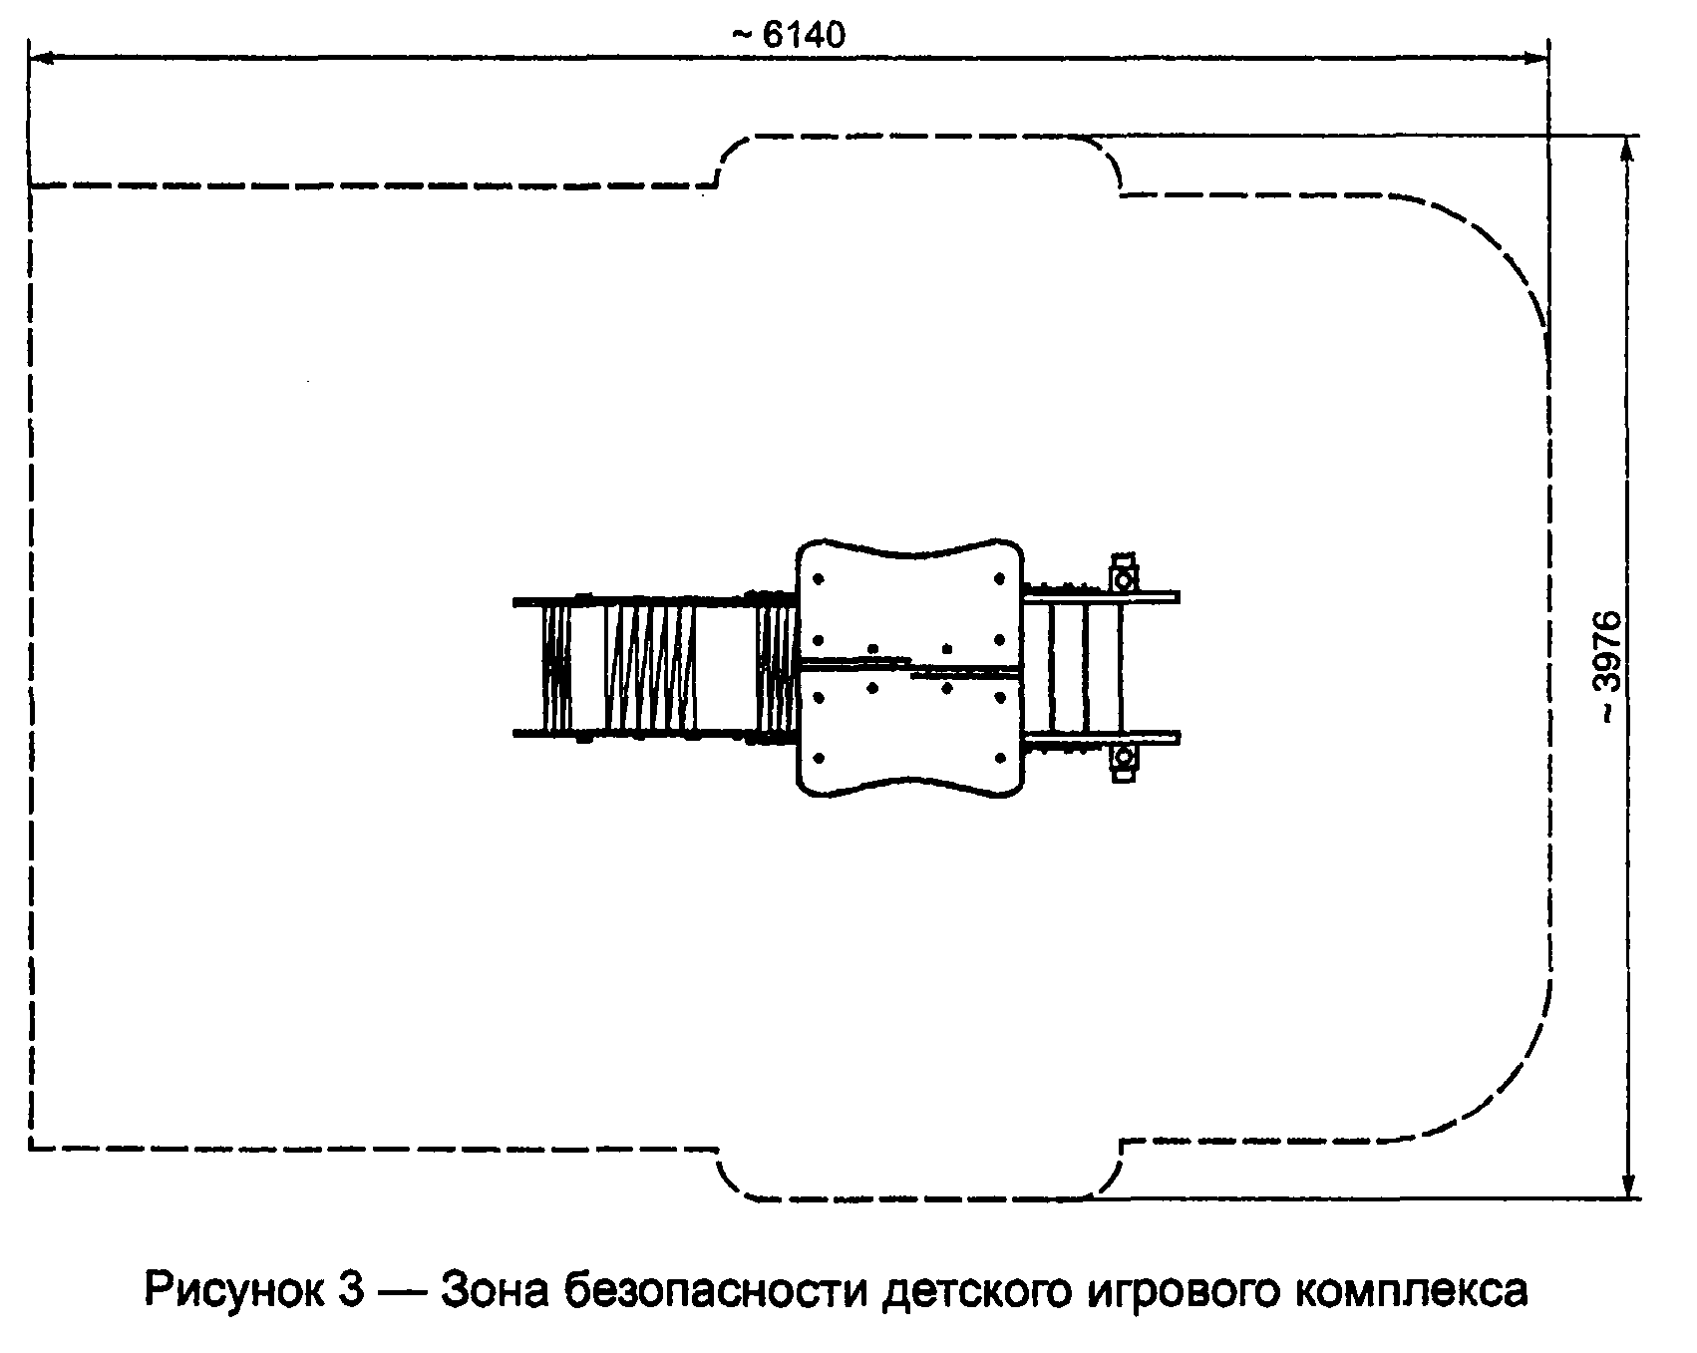

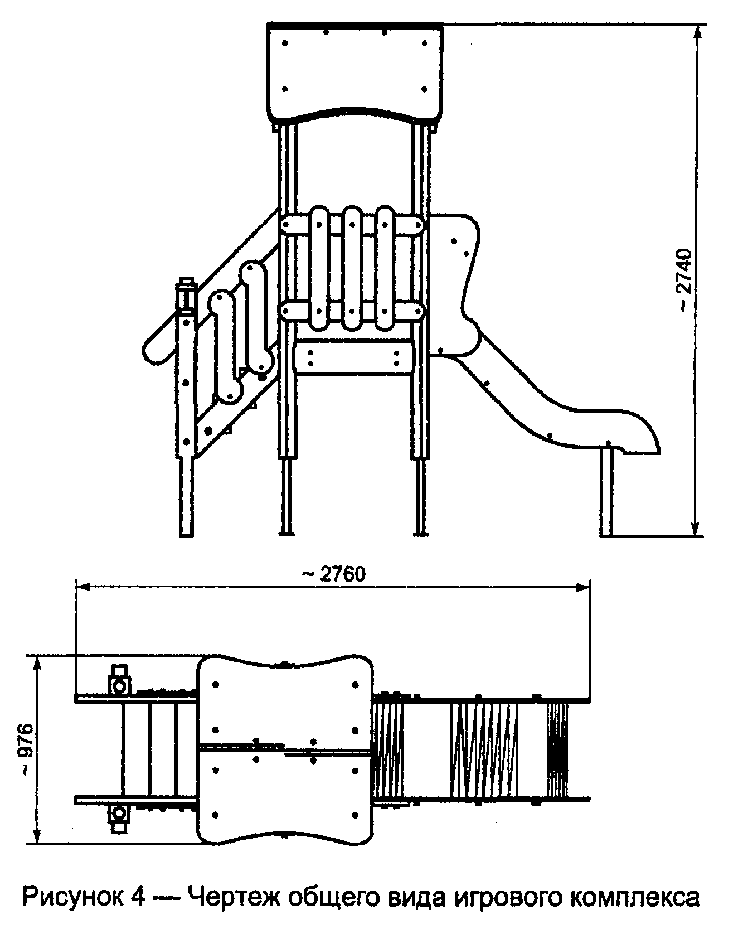

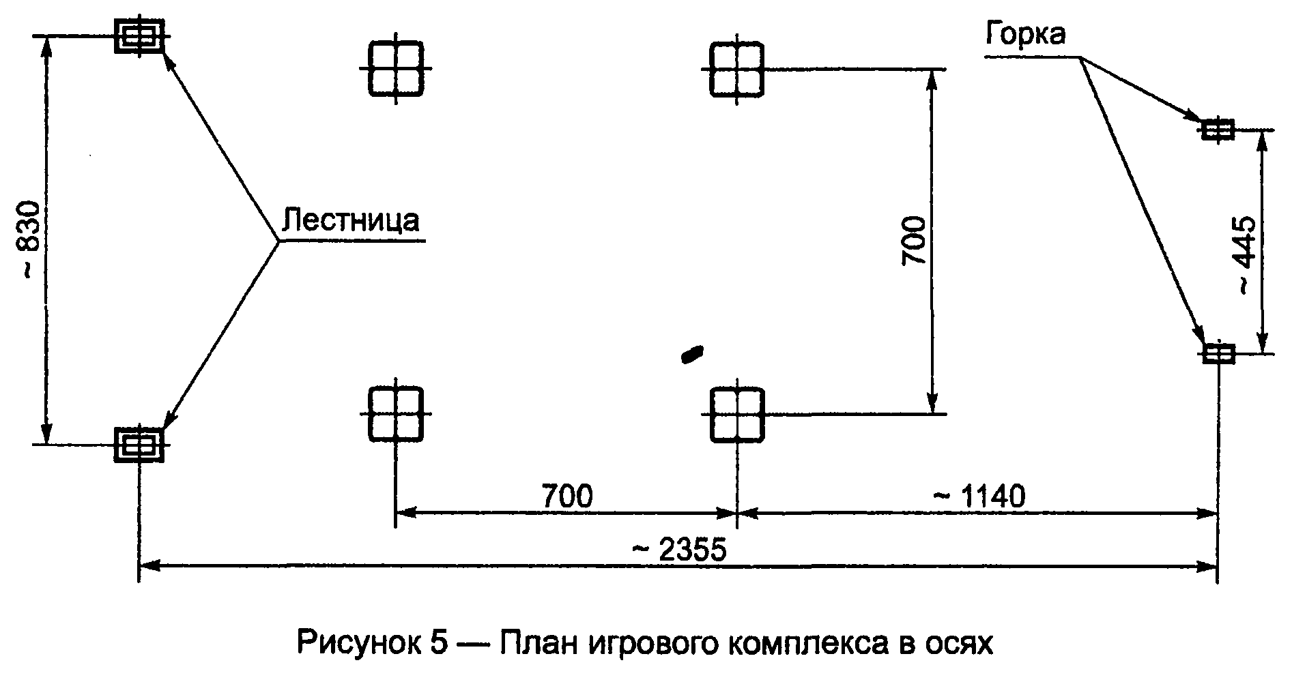
Приложение Б
(справочное)

Пример акта ежегодного основного осмотра оборудования детской игровой площадки

АКТ
Осмотра и проверки оборудования детской игровой площадки

N ___________________ от ____ ___________ 20___ г.
___________________
Город
Владелец _______________________________________________________________
Адрес установки ________________________________________________________
Характеристика поверхности игровой площадки:
________________________________________________________________________
________________________________________________________________________
________________________________________________________________________

Перечень оборудования

N | Наименование оборудования | Результат осмотра | Выявленный дефект | Принятые меры | Примечание
1
2
3

Проведенный осмотр и проверка работоспособности детского игрового
оборудования подтверждают его комплектность, соответствие
эксплуатационной документации изготовителя и возможность безопасной
эксплуатации

Ответственный
исполнитель _______________
____________________ ______________________ ____________________
Должность личная подпись инициалы, фамилия

М.П.

№ | Заказчик | Ответственный за ежедневный осмотр | Наименование  детского игрового  оборудования | Дата осмотра | Результат осмотра | Принятые меры | Подпись ответственного лица
1 | Владелец | Инженер РЭУ | Поверхность игровой площадки | 15.08.2005 г. | Разбитые бутылки, мусор | Убраны все осколки и мусор | Подпись
2 | Владелец | Инженер РЭУ (инициалы, фамилия) | Качели металлические одинарные на цепях (4152)  Ул. Захарова, д. 5 | 15.08.2005 г. | Оборвана подвеска качелей на цепях | 1 Письменно уведомлен изготовитель  2 Дальнейшая эксплуатация качелей запрещена до полного устранения возникшего дефекта | Подпись
3 | Владелец | Инженер РЭУ (инициалы, фамилия) | Горка-скат (4203) Ул. Захарова, д.5 | 16.08.2005 г. | Нет замечаний | - | Подпись
4 | Владелец | Инженер РЭУ (инициалы, фамилия) | Карусель типа 2  (4192)  Ул. Тамбасова,  д. 2 | 17.08.2005 г. | Карусель наклонена | 1. Письменно уведомлен изготовитель  2 Дальнейшая эксплуатация каруселей запрещена до полного устранения возникшего дефекта | Подпись

Приложение В(справочное)

Пример графика ежедневного визуального осмотра

Приложение Г
(справочное)

Пример оформления информационной доски

Правила эксплуатации детской игровой площадки

Внимание!

Дети до семи лет должны находиться на детской площадке под присмотром родителей, воспитателей или сопровождающих взрослых.
Перед использованием игрового оборудования убедитесь в его безопасности и отсутствии посторонних предметов.

Предназначение детского игрового оборудования

Детский игровой комплекс "Юниор" | для детей от 7 до 12 лет;
Канатная дорога | для детей от 7 до 12 лет;
Качели, карусели, качалка на пружине | для детей от 7 до 12 лет;
Спортивный комплекс | для детей от 7 до 12 лет;
Детский игровой комплекс ИК-Г44 | для детей от 3 до 7 лет;
Песочница, качалка балансир, качалка на пружине | для детей от 3 до 7 лет

Уважаемые посетители!

На детской площадке

Запрещается

Пользоваться детским игровым оборудованием лицам старше 16 и весом
более 70 кг.
Мусорить, курить и оставлять окурки, приносить и оставлять
стеклянные бутылки.
Выгуливать домашних животных.
Использовать игровое оборудование не по назначению.
Номера телефонов для экстренных случаев:

Медицинская служба (скорая помощь) ____________________
Служба спасения ____________________
Служба эксплуатации ____________________
Ближайший телефон находится по адресу ____________________

Приложение Д
(справочное)

Визуальный и функциональный осмотры

В процессе визуального и функционального осмотров определяют:
- чистоту и внешний вид поверхности игровой площадки и оборудования;
- соблюдение расстояний от частей оборудования до поверхности игровой площадки;
- наличие выступающих частей фундаментов;
- наличие дефектов/неисправностей элементов оборудования;
- отсутствие деталей оборудования;
- чрезмерный износ подвижных частей оборудования;
- структурную целостность оборудования.
Примеры неисправностей при визуальном осмотре представлены в таблице Д.1.

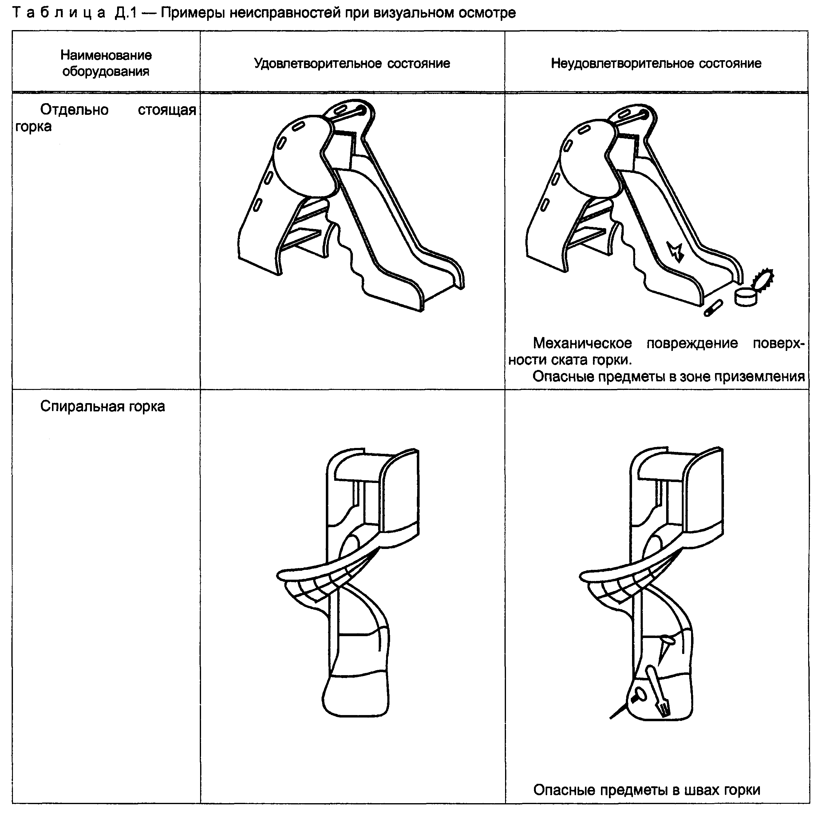

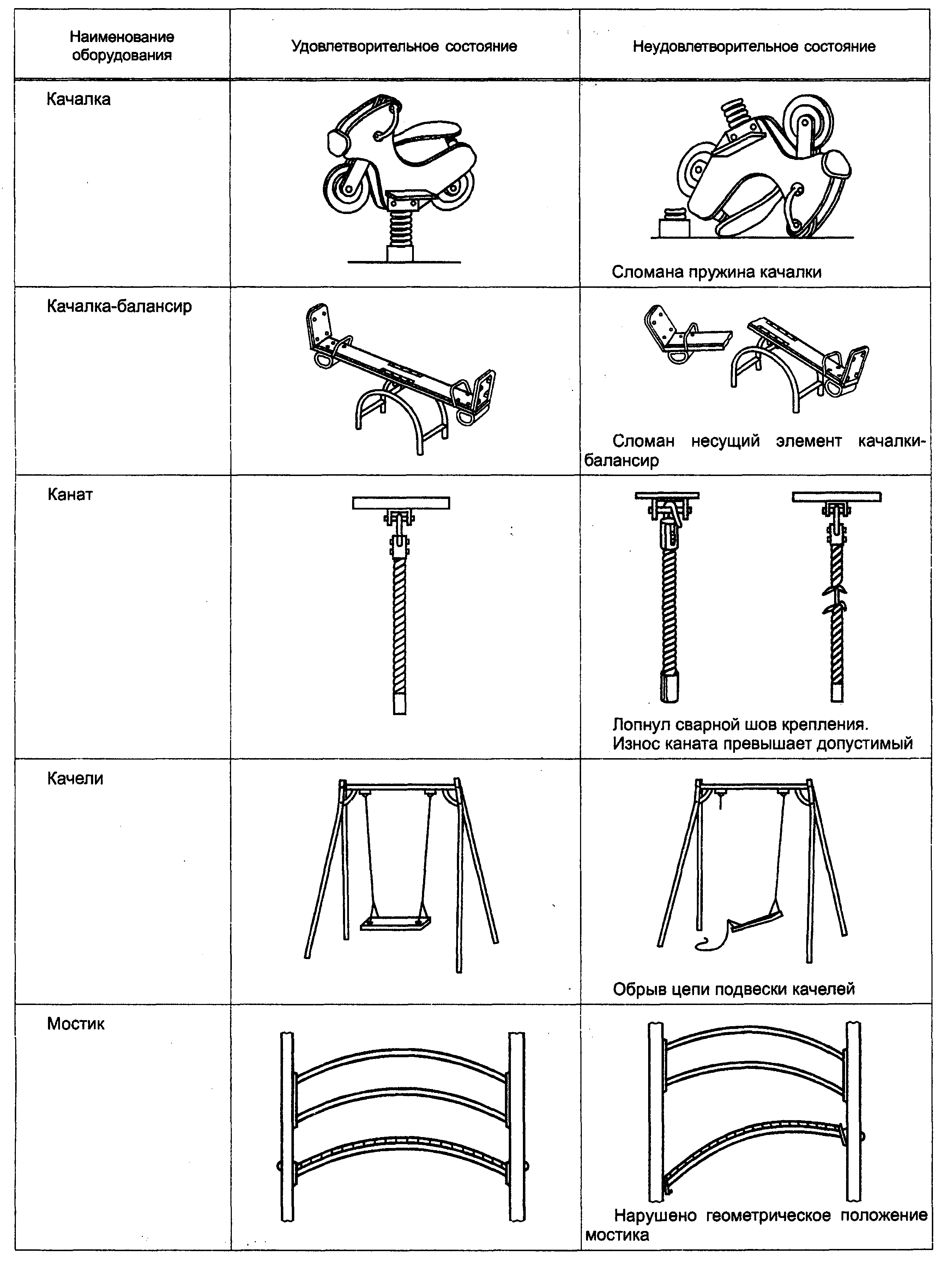

Примеры неисправностей при функциональном осмотре представлены в таблице Д.2

